\**Dokumentasi proyek yang berisikan link referensi aset dan penjelasan mengenai aplikasi yang dibuat (terlampir bersama dengan soal).*

Nama : Fulgencia Shaynalie Rue

NIM : 2602187885

**Dokumentasi Proyek**

**JCC (Jockey’s Convention Center) Website**

**Header Navbar**

Header Navbar website JCC berwarna biru, di sisi sebelah kiri terdapat logo JCC yang berwarna emas. Disisi kanan terdapat 5 menu, yaitu HOME, EVENTS, PRICE LIST, ABOUT US, CONTACT US. Saat di hover, tulisan menu akan berubah warna dari putih menjadi warna emas, dan pada saat di klik akan ternavigasi sesuai dengan nama pages yang ingin diakses. Di menu events, pada saat di hover akan memunculkan pilihan lainnya seperti conference, exhibition, fair, indoor sports dan musical concerts.

**HOME PAGE**

Pada bagian atas home page terdapat carousel image yang secara otomatis akan berganti slide. Di dalam carousel tersebut terdapat 5 gambar beserta tulisannya yang berisi sekilas info mengenai JCC

Lalu di bawahnya terdapat penjelasan singkat mengenai JCC yang dibuat dalam bentuk slide (terdapat previous button dan next button). Previous button dan next button saat di hover akan memunculkan warna yang berbeda, dan saat di klik, slide akan bergeser sesuai dengan arah button tersebut.

Selain itu terdapat section Upcoming Events, yang berisi info-info mengenai events yang akan datang (terdapat tanggal events, judul events, penjelasan singkat mengenai events, tombol next dan previous, dan tombol see more). Tombol next dan previous saat di hover akan memunculkan warna yang berbeda, dan saat di click akan bergerak sesuai dengan arah tombol tersebut. Selain itu tombol see more saat di hover juga akan memunculkan warna yang berbeda, dan saat di klik akan ternavigasi ke page sesuai dengan type eventsnya.

Terdapat juga section yang memperlihatkan tipe events apa aja yang dapat diselenggarakkan di JCC, yang dimana saat di hover akan memunculkan warna berbeda, dan saat di klik akan ternavigasi ke halaman Price List

Terdapat bagian “Getting Here” yang berisi info alamat JCC.

Terdapat juga bagian “Transportation” yang merupakan penjelasan transportasi apa saja yang dapat digunakan untuk menuju JCC. Tombol next dan previous dapat di klik dan saat di hover akan memunculkan warna yang berbeda.

**EVENTS PAGE**

**

Events page berisi semua schedule of events, dan terbagi menjadi 5 section (**conference, exhibition, fair, indoor sports, dan musical concerts**). Masing-masing section memiliki prototype yang sama. Terdapat tombol previous dan next yang dapat diklik dan saat di hover memunculkan warna yang berbeda. Setiap events terdapat penjelasan singkat seperti tanggal, waktu, judul events, dan type eventsnya. Jika ingin melihat informasi yang lebih jelas, user dapat mengklik **tombol view more** (saat di hover memunculkan warna berbeda), dan saat di klik user akan ternavigasi ke halaman events sesuai dengan type nya.

Berikutnya adalah pages – pages dari events yang berisi events yang akan diadakan. Terdapat **gambar events, judul events, jam events, type events, informasi singkat mengenai events tersebut, dan lokasi events tersebut akan diadakan**

* Conference Page

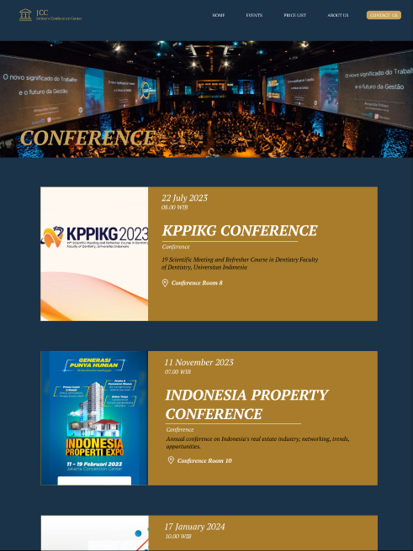

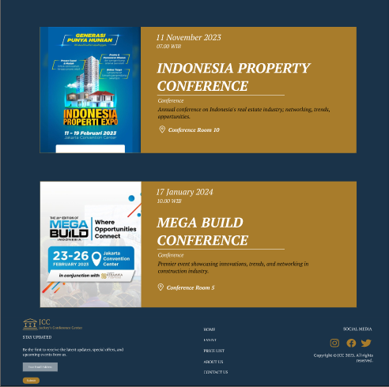

* Exhibitions Page

* Fair Page

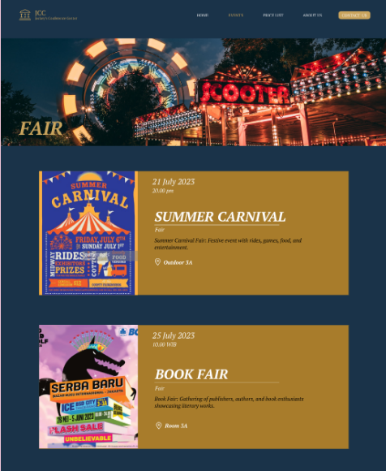

* Indoor Sports

* Musical Concerts

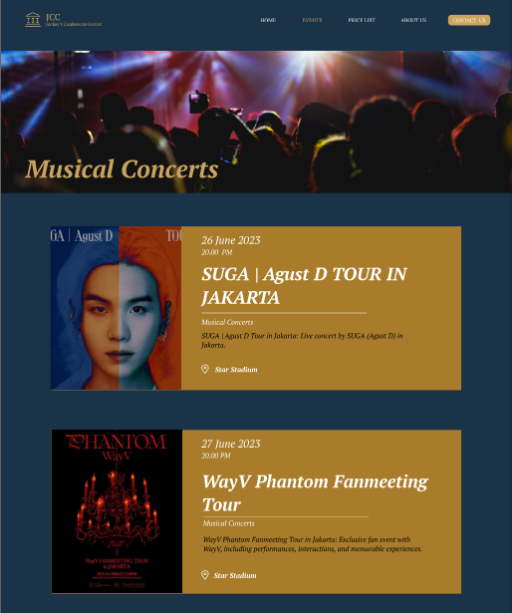

PRICE LIST PAGE**

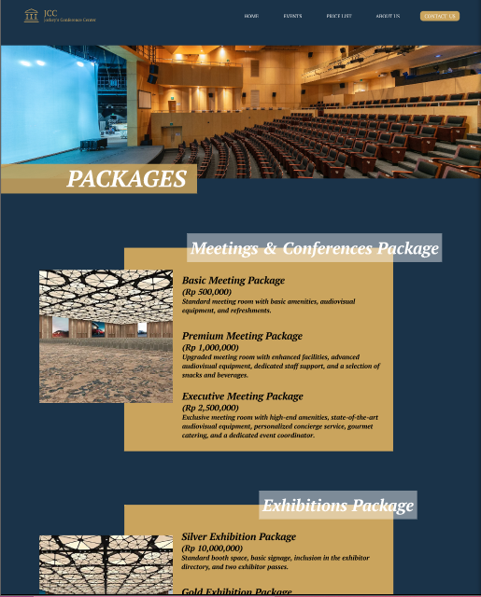

Berisi harga dari package-package yang disediakan oleh JCC. Terdapat 5 package yaitu (conference, exhibition, fair, indoor sports, dan musical concerts) packages. Setiap packages terdapat jenis-jenisnya lagi, masing – masing jenis terdapat harga serta penjelasan singkatnya.

Dibawah price list page terdapat informasi kontak yang dapat dihubungi untuk informasi yang lebih lanjut.

**ABOUT US PAGE**

Berisi sejarah singkat mengenai JCC, sertifikasi yang JCC pernah dapatkan, serta lokasi JCC

**CONTACT US**

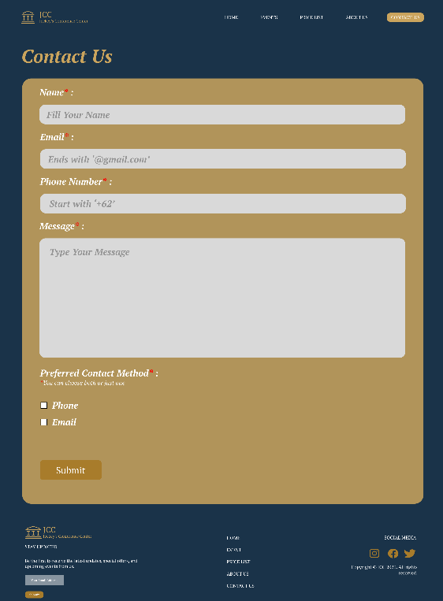Berisi Form yang dapat diisi oleh User, terdiri dari Name, Email, Phone Number, Message, dan Preferred Contact Method (dapat dipilih salah satu atau keduanya), dan terdapat tombol submit.

Kelima komponen ini harus diisi oleh user, dan **apabila ada salah satu saja yang tidak diisi maka akan muncul pesan/notifikasi peringatan.**

**FOOTER NAVBAR**

Pada footer navbar terdapat logo emas JCC, **textbox yang dapat diisi alamat email untuk mendapatkan informasi terupdate mengenai JCC** berserta dengan **tombol submitnya yang dapat diklik dan saat di hover akan memunculkan warna berbeda.**

Di tengah terdapat menu-menu dari JCC, yang saat di hover akan memunculkan warna berbeda dan saat di klik akan ternavigasi ke pages yang sesuai dengan nama menu tersebut

Di sebelah kanan ada kontak informasi dari JCC.

Link Figma:

<https://www.figma.com/file/zn198wydyUcEr9I4PHKvRQ/LAB-AOL?type=design&t=Aw5ciaYLoNkR4n2g-1>

Link Hasil Prototype:

<https://drive.google.com/drive/folders/1GnwDOP3wDAmoE1-M_DBoIXccBAJmaTae>

Link Referensi Asset:

* Simbol – simbol:

<https://iconduck.com/?ref=figma-footer>

* Logo JCC

<https://iconduck.com/?ref=figma-footer>

* Image

<https://unsplash.com/>

* Icon

<https://www.flaticon.com/>

References:

* <https://www.jcc.co.id/>
* <https://www.paconvention.com/>
* <https://www.baliconvention.com/>